现代食物的生产、储备与食品安全

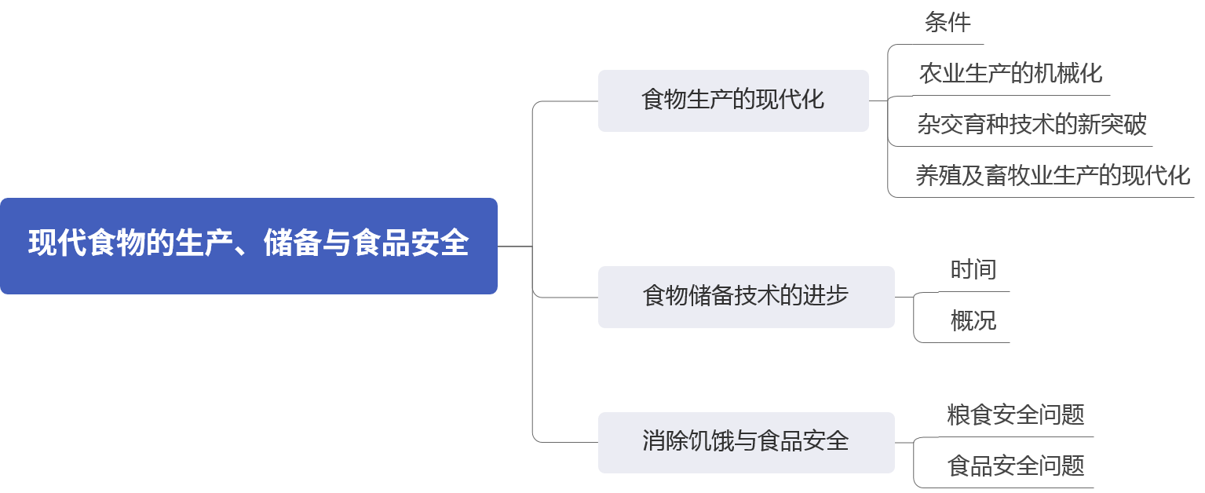


一、食物生产的现代化
1.条件
工业革命后，资本主义的大机器生产推动着农业的转变。

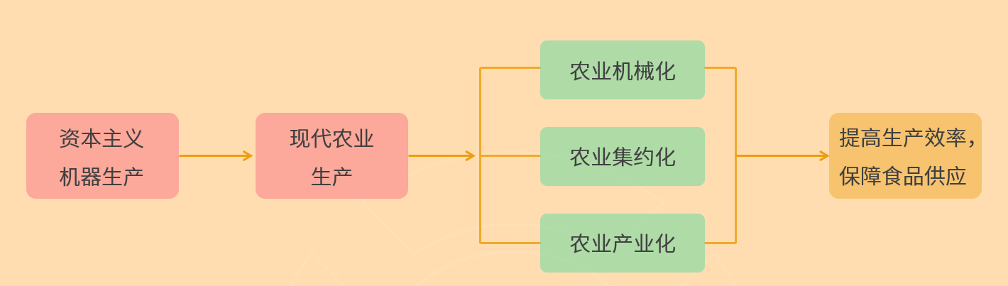
2.农业生产的机械化
（1）条件：汽油拖拉机、柴油拖拉机实现批量生产，为农机的广泛使用创造了条件。
（2）各国的农业机械规模：（与地形、地势、地域面积相关）
美国 | 以大型农业机械为主
法国 | 以中型农业机械为主
日本 | 以小型农业机械为主
中国 | 大、中、小型农业机械相结合
（3）意义：提高了工作效率；农业科技的发展从人工化向自动化转变。

3.杂交育种技术的新突破
（1）概况
①美国：1930年，培育出杂交玉米新品种。
②墨西哥：1941年，培育出小麦新品种。
③菲律宾：1960年，国际水稻研究所成立。
④中国：1973年，袁隆平培育出杂交水稻新品种——南优二号。2014年，“中国超级杂交水稻”创世界纪录。
（2）影响
杂交育种新技术的应用，提高了粮食作物的单位面积产量，为人类消除饥饿作出了突出贡献。
4.养殖及畜牧业生产的现代化
（1）养殖场和牧场的各个环节，都实现了机械化和自动控制。
（2）现代科学技术用于海洋捕捞，渔船、网具等日趋现代化。
得分宝典：中国法制现代农业的意义
（1）有利于推进新农村建设。现代农业的建设，能促进生产发展，对于农村的生态环境及生活面貌都有极大的改善作用，有利于提高农村经济的活力。
（2）有利于稳定粮食生产。粮食生产的稳定是农业的首要任务，现代农业建设能全面提高粮食生产能力，有利于增加农民收入，从根本上实现粮食生产的稳定。
（3）有利于保证农业可持续发展。现代农业建设能实现农业和农村经济的循环上升发展，大大提高资源利用率，提高农业发展质量和效益，促进农业的可持续发展。
二、食物储备技术的进步
时间 | 概况
原始农业社会 | 人们利用地窖和陶器来存储余粮。
古代农业社会 | 粮仓的储备技术不断改进。
现代社会 | （1）低温、低氧等储藏技术广泛应用，自动化和智能化水平不断提高；  （2）粮仓仓容量不断扩大；  （3）冷冻食品工业、冷链物流产业得到发展。
影响：食物储备技术的进步增加了粮仓仓容量，实现了粮食储备自动化和智能化，便利了人们的生活，对食品安全有重大意义。
三、消除饥饿与食品安全
1.粮食安全问题
现状 | 人口激增、工业化与城市化加速，耕地面积的不断减少。
应对措施 | （1）国际上：各国政府的重视，都把解决粮食安全与消除饥饿作为首要任务﹔联合国粮食及农业组织的积极协调。  （2）中国：1996年，发布《中国的粮食安全问题》提出立足国内资源、实现粮食基本自给的方针。
得分宝典：中国应如何应对粮食安全问题
（1）稳步提升粮食生产能力，保护和调动人们的种粮积极性，创新完善粮食市场体系，健全完善国家宏观调控。
（2）大力发展粮食产业经济，全面建立粮食科技创新体系，着力强化依法管理、合规经营。
（3）积极践行自由贸易理念，履行加入世界贸易组织的承诺，着力促进世界粮食安全，走中国特色粮食安全之路，为世界贡献中国智慧和中国方案。
2.食品安全问题
影响因素 | 化肥、农药的过度使用，抗生素的过度使用，食品添加剂的过度使用等。
对策 | （1）世界：各国更加重视食品安全问题，并制定法律法规进行治理。  （2）中国：颁布相关法规，用法律手段确保食品安全；提出用最严谨的标准、最严格的监管、最严厉的惩罚、最严肃的问责，提高食品安全监管水平和能力。
得分宝典：正确认识粮食安全问题
粮食安全与食品安全息息相关，虽然二者各有侧重，但其最终目标都是一致的，都是为了解决人类的“吃饭”问题。
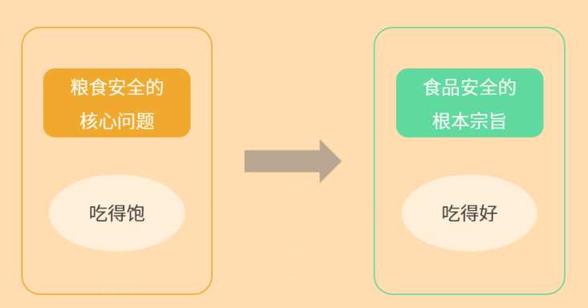
例题1 有学者指出，人类的食物结构经历了一个一样、不太一样、大不一样，差别开始变小、变得较小、变得很小这么一个发展变化轨迹，基本上呈马鞍形。导致这种变化的主要原因是（ ）
A.工业革命带来的影响
B.农业生产技术的进步
C.世界各地区联系的加强
D.全球化与现代化的发展
答案：D
解析：由材料信息“人类的食物结构经历了一个一样、不太一样、大不一样，差别开始变小、变得较小、变得很小这么一个发展变化轨迹”可知，人类食物结构的差别越来越小，越来越趋同，这主要是由于全球化和现代化的不断发展，故D项正确。工业革命、农业生产技术、世界各地区联系只会影响人类食物结构变化的某一个阶段，不能全面反映材料中的变化，A、B、C三项排除。
考点：本题考查现代近代影响食物结构的演变的因素。
点评：本题难度适中，解题时需要根据材料并结合所学知识即可。

例题2 有学者指出，食品生产日渐集约化，食品加工业越来越配合耐久性消费品产业所设立的模式，供给变得机械化，配销经过重组，用餐时间随着工作模式的改变而发生变化。该学者意在说明（ ）
A.全球化转变了人们的饮食观念
B.食品多元化丰富了人们的物质生活
C.工业化改变了食品生产方式
D.城市化加快了人们的生活节奏
答案： C
解析：由材料信息“食品生产日渐集约化……配销经过重组”可知，食品生产日趋“工业化”，这说明工业化改变了食品的生产方式，故C项正确；人们饮食观念的变化和生活方式的多样化有关，与全球化关系不大，故A项错误；食品多元化在材料中没有体现，故B项错误；材料强调的是食品生产日趋“工业化”，而非城市化加快了人们的生活节奏，故D项错误。
考点：本题主要考查食品生产方式改变的原因。
点评：本题难度适中，解题时需要根据材料并结合所学知识即可。
例题3 阅读下列材料，回答问题。
材料一 有学者研究指出，在传统农业阶段，每500公顷土地只能养活1—2000人。而到了资本技术集约型经营的现代农业阶段，每500公顷土地供养的人口猛增至5000人，这样的增长速度在世界农业发展史上是从来没有过的。当然，现代农业的高速增长也与化肥的大量投入密切相关。马克思曾经指出：“现代科学在农业的运用，将把农村居民从土地上赶走，使人口集中于工业城镇”。这种大规模的集中，“将把从事工业生产和农业生产、城市和农村生活方式的优点结合起来”。总之，世界农业现代化是与工业化、城市化相伴而生的，其实质和核心是化“农”，就是农民比重大幅减少，农业比重大幅下降，城市化水平大幅度提高的历史演进过程。
——摘编自张新光《20世纪以来世界农业发展中几个带有规律性的问题》
材料二 改革开放后，中国依靠自己的努力解决了十几亿人的吃饭问题，为世界减贫事业做出了无与伦比的贡献。但是在全球环境危机、粮食危机日益加深的今天，如何解决本国人民的温饱和保障本国的粮食安全仍然是一个重大的经济问题和政治问题。饥荒是一个世界性的难题，已成为全球意义上贫困的符号，并且将会是人类永远挥之不去的符号。
——摘编自曹瑞臣《爱尔兰马铃薯大饥荒的警示》等
请回答：
（1）根据材料一并结合所学知识，概括世界农业现代化的特点。
（2）根据材料一、二并结合所学知识，说明中国能够解决吃饭问题的原因，并谈谈如何解决饥荒这一世界性难题。
答案：
（1）特点：科技与资本密切相关；农业现代化与工业化、城市化的发展相伴而生；农业从业人员大幅度下降；农业在经济结构中的比重大幅度下降；生态问题日益突出。
（2）原因：我国进行农村经济体制改革，实行家庭联产承包责任制；国家高度重视农业，把农业作为头号民生工程；国家加大对农业的科技研发和资金投入。
做法：发展现代农业是解决饥荒的必由之路；各国要把解决饥荒问题当作政治问题对待；要把提高农作物产量与保护生态环境结合起来，实现农业的可持续发展。
解析：第（1）小问可以从材料中概括处世界农业现代化的特点，由材料信息“而到了资本技术集约型经营的现代农业阶段，每500公顷土地供养的人口猛增至5000人”可知，科技与资本密切相关；由“将把从事工业生产和农业生产、城市和农村生活方式的优点结合起来”可知农业现代化与工业化、城市化的发展相伴而生；由“农民比重大幅减少，农业比重大幅下降，城市化水平大幅度提高的历史演进过程。”可知农业从业人员大幅度下降；农业在经济结构中的比重大幅度下降；生态问题日益突出。第（2）小问，要分析材料并结合所学知识得出。
考点：本题主要考查消除饥饿与食品安全的内容。
点评：本题难度适中，解题时需要根据材料并结合所学知识即可。

